# WPF feladatok

#### textbox, button, label, messagebox, passwordbox

## Feladat

Készítsen egy ablakot, amely tartalmaz:

* Egy Textbox-ot, ahova a felhasználó beírhatja a nevét!
* Egy Button-t "Üdvözlés" felirattal!
* Egy Label-t, amely a következő alapértelmezett szöveget tartalmazza: "Kérlek, írd be a neved!"!
* Amikor a gombra kattintunk, a MessageBox megjeleníti: "Szia, [név]!"!
* Formázza az ablakot! (Szín, betűtípus, betűméret stb.)

## Feladat

Készítsen egy ablakot, amely tartalmaz:

* Három Textbox-ot, ahova a felhasználó három számot írhat be!
* Három Label-t, a három Textbox elé, feliratuk: „Mennyit:”, „Minimum:”, „Maximum:”!
* Egy Button-t "Generálás" felirattal!
* Amikor a gombra kattintunk,
  + ellenőrizze, hogy:
    - nincsenek üresen hagyva a mezők,
    - a felhasználó számot írt be (try-catch-el),
    - a minimum mező értéke kisebb a maximumnál!
  + generáljon a felhasználó által megadott darab, a két szélsőérték közötti véletlen számot és egy stringbe összefűzve jelenítse meg a generált számokat egy MessageBox -ba!
* Formázza az ablakot! (Szín, betűtípus, betűméret stb.)

## Feladat

Készítsen egy ablakot, amely tartalmaz:

* Egy Textbox-ot a felhasználónév megadására!
* Egy PasswordBox-ot a jelszó megadására!
* Egy Button-t "Bejelentkezés" felirattal!
* Egy Label-t, amely megmutatja, hányszor próbálkozott sikertelenül a felhasználó!
* Ha a felhasználónév "admin" és a jelszó "titok", akkor jelenjen meg egy MessageBox: "Sikeres bejelentkezés!" felirattal!
* Hibás adat esetén a próbálkozások számát növelni kell, és a Label frissüljön!
* Formázza az ablakot! (Szín, betűtípus, betűméret stb.)

## Feladat

Készítsen egy ablakot, amely tartalmaz:

* Egy Textbox-ot a dátum beírására!
* Egy Button-t "Ellenőrzés" felirattal!
* Egy Label-t, amely kiírja, hogy érvényes-e a dátum! (YYYY.MM.DD - formátum, hónap, nap ellenőrzés)
* Ha a dátum helyes: "Érvényes dátum!" jelenjen meg, ha hibás, a Label a következőt mutassa: "Helytelen dátum!"!
* Formázza az ablakot! (Szín, betűtípus, betűméret stb.)

## Feladat

Készítsen egy ablakot, amely tartalmaz:

* Két Textbox-ot a számok megadására! (ellenőrizze, hogy a felhasználó számot ad meg)
* Négy Button-t a műveletekhez: "+", "-", "*", "/"!
* Egy Label-t, amely a két számmal való művelet eredményét mutatja!
* Ha az osztás nullával történik, a Label mutassa: "Hiba: nullával nem lehet osztani!"!
* Helyezzen el az oldalon még egy Button-t, amelynek felirata „Bezárás” legyen, és ha a gombra kattintunk az ablak záródjon be!
* Formázza az ablakot! (Szín, betűtípus, betűméret stb.)

## Feladat

Készítsen grafikus alkalmazást a következő feladatok megoldására! Az alkalmazás felületét alakítsa ki a minta szerint!

* Az ablak szélessége 540 képpont, magassága 210 képpont legyen, címsorában a „Karakter-ellenőrző” szöveget jelenítse meg!
* A méret beállítására szolgáló szöveges beviteli mező alapértelmezett értéke 4 legyen! A mező értékét csak a „+” és „-” gombok segítségével lehessen változtatni a 4…9 intervallumban (4≤x≤9)!
* A Textbox -ba gépelés közben a „Hossz” feliratú címkében folyamatosan jelezzük, hogy hány karakter lett beírva!
* A képen szöveg, képernyőkép látható

  Automatikusan generált leírásAz „Ellenőrzés” feliratú gombra kattintva ellenőrizzük, hogy a Textbox hossza a méretnek megfelelő-e! Ha a hossza a kiválasztott méretnek megfelelő, akkor a „Megfelelő hosszúságú!” üzenetet jelenítse meg felugró ablakban! Ellenkező esetekben „Rövid: kell még # karakter!”, vagy „Hosszú: törlendő # karakter!” üzenetek közül jelenítse meg az oda megfelelőt, benne a # jel helyén a megfelelő számértékkel!

## Feladat

Készítsen grafikus alkalmazást a következő feladatok megoldására! Az alkalmazás felületét alakítsa ki a minta szerint!

* 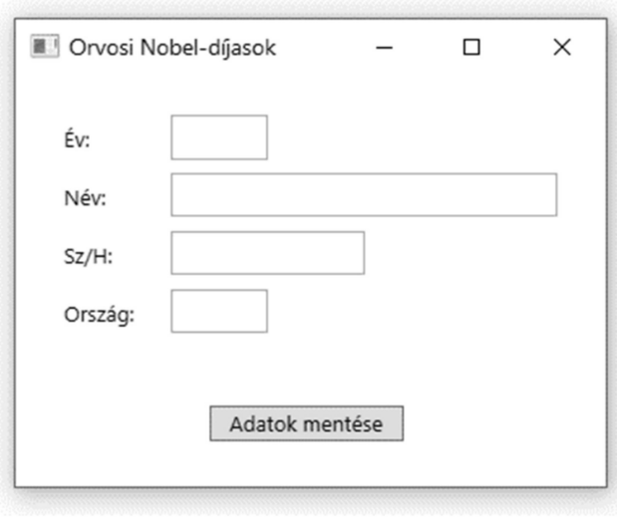Állítsa be az alkalmazás címsorában megjelenő „Orvosi Nobel-díjasok” feliratot!
* 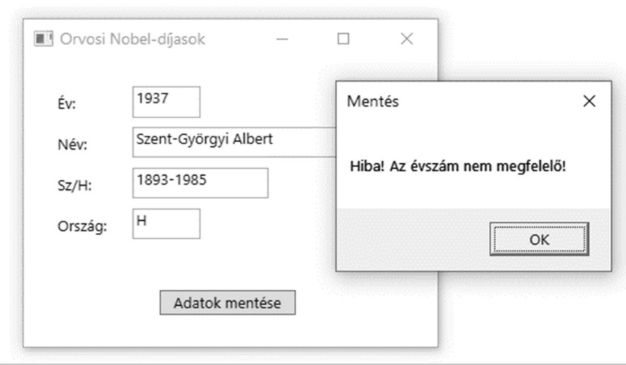Az „Adatok mentése” parancsgomb eseménykezelőjében ellenőrizze le, hogy mind a négy beviteli mező kitöltött-e! Ha valamelyik kitöltetlen, akkor a hiányt a „Töltsön ki minden mezőt!” felugró ablakkal jelezze, és a mentés ne történjen meg!
* Ha mind a négy mező kitöltött, akkor ellenőrizze le, hogy a legfelső mezőben megadott évszám 1989 utáni év-e! Feltételezheti, hogy a felhasználó egész számot ad meg a beviteli mezőben. Ha az évszám nem megfelelő, akkor a „Hiba! Az évszám nem megfelelő!” felugró ablakkal jelezze a következő minta szerint, és a mentés ne történjen meg!
* Ha mind a négy mező kitöltött és az évszám megfelelő, akkor hozzon létre a megadott adatokkal uj_dijazott.txt néven szöveges állományt, melynek szerkezete a minta szerinti legyen! Az állomány írásánál fellépő hibákat try-catch szerkezettel kezelje! Hiba esetén a „Hiba az állomány írásánál!” felugró ablak jelenjen meg! Sikeres írás után törölje le a beviteli mezők tartalmát!

**uj_dijazott.txt állomány minta:**

## Feladat

Készítsen grafikus alkalmazást a következő feladatok megoldására! Az alkalmazás felületét alakítsa ki a minta szerint!

* Állítsa be az alkalmazás címsorában megjelenő „Átváltó” feliratot! A program indulásakor a jobb oldali beviteli mező legyen inaktív állapotú!
* Ha az átváltás irányát jelző (felső) parancsgombra kattintunk, akkor sorban oldja meg a következőket!
  1. a beviteli mezők tartalma törlődjék
  2. a nyíl iránya forduljon ellentétesen („--->”-ról „<---”-ra, illetve „<---”-ról „--->”-ra)
  3. a beviteli mezők közül, amelyikre a nyíl a váltása (fordulása) után mutat, az legyen inaktív, a másik aktív állapotú
* A képen szöveg, képernyőkép, Téglalap látható

  Automatikusan generált leírásAz „Átvált” parancsgombra kattintva váltsa át a beviteli mezőbe beírt számot az átváltás irányának megfelelően! Ha a bal oldali beviteli mezőben nem I-X, illetve a jobb oldali mezőben nem 1-10 közötti érték szerepel, akkor az átváltás eredménye a „Hiba!” szöveg legyen a mintáknak megfelelően! Oldja meg, hogy a római számok esetében ne számítson, hogy azokat kis- vagy nagybetűvel írjuk a beviteli mezőbe! A római számok értékei: I - 1, II - 2, III - 3, IV - 4, V - 5, VI - 6, VII - 7, VIII - 8, IX - 9, X – 10

## Feladat:

Készítsen grafikus alkalmazást a következő feladatok megoldására! Hozzon létre egy txt-t a megfelelő helyen users néven! (Ez fogja tárolni a felhasználó nevét és jelszavát ’;’-vel elválasztva)

* Hozzon létre egy osztályt user néven! Az osztály a következő két adattagot tartalmazza: név (szöveg), jelszó (szöveg). Az adattagok láthatósága legyen privát! Készítsen az adattagoknak property-t, és paraméteres konstruktort!
* Hozzon létre a user osztályon belül egy statikus metódust, amely visszatérési értéke legyen egy user típusú lista! A metódus feladata, hogy visszaadja listaként a „users.txt” tartalmát! (A fájlban az adatok ’;’-vel vannak elválasztva)
* Hozzon létre a user osztályon belül egy statikus metódust, amely paraméterként kapjon egy felhasználónevet (szöveg), és egy jelszót (szöveg)! A metódust feladata, hogy a paraméterből kapott értékekkel bővítse a „users.txt” tartalmát!
* Hozzon létre a user osztályon belül egy statikus logikai típusú metódust, amely paraméterként kapjon egy felhasználónevet (szöveg), és egy jelszót (szöveg)! A metódust feladata, hogy az eldöntés tétel segítségével visszaadja, hogy a paraméterként kapott adatok alapján be tud-e jelentkezni a felhasználó!

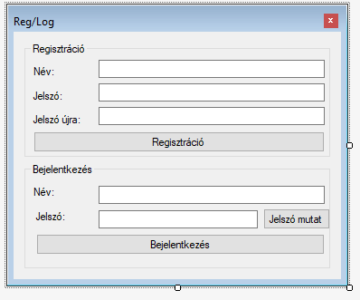Az alkalmazás felületét alakítsa ki az alábbi minta szerint!

Hozzon létre a regisztráció gombnak egy click eseményt! Olvassa ki a textbox-ból a beírt értékeket, majd dolgozza fel a következők szerint:

* Ha a jelszavak nem egyeznek meg, vagy ha a felhasználónév vagy a jelszó mező üres, jelenítse meg a megfelelő feliratot!
* Ha megfelelően beírta az adatokat hívja meg a user osztály azon metódusát, amely elmenti az adatokat a fájlunkba, majd jelenítse meg a megfelelő feliratot!

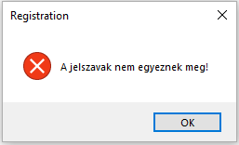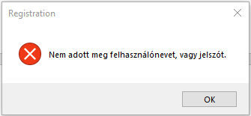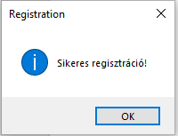

Hozzon létre a bejelentkezés gombnak egy click eseményt. Olvassa ki a textbox-ból a beírt értékeket, majd dolgozza fel a következők szerint:

* Elágazás segítségével használja fel a user osztály azon metódusát, amely a bejelentkezési adatokat ellenőrzi. Jelenítse meg a megfelelő üzenetet!

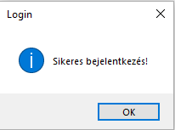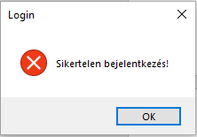

Hozzon létre egy click eseményt a jelszó mutat gombnak, amely feladata a következő: abban az esetben, ha a jelszó kivan takarva, akkor jelenítse meg, ha pedig nincsen kitakarva takarja el!

## Feladat

Készítsen grafikus alkalmazást a következő feladatok megoldására! Az alkalmazás felületét alakítsa ki a minta szerint!

* Állítsa be az alkalmazás címsorában megjelenő „Barlangok” feliratot! Induláskor az „Adatok mentése” parancsgombot tegye inaktívvá! A program futása során feltételezheti, hogy a felhasználó pozitív egész számokat visz be a beviteli mezőkbe.
* A képen szöveg, képernyőkép, Betűtípus, szám látható

  Automatikusan generált leírásAz ablak megjelenésekor olvassa be a barlangok.txt állományban lévő adatokat, és tárolja el egy olyan adatszerkezetben, ami a további feladatok megoldására alkalmas!

*A feladat a következő oldalon folytatódik!*

* A képen szöveg, képernyőkép, Betűtípus, szám látható

  Automatikusan generált leírásAz azonosító megadása után a „Barlang keresése” parancsgombra kattintva keresse meg a barlang adatait és töltse be a hosszúság és mélység adatokat a megfelelő beviteli mezőkbe, majd tegye aktívvá az „Adatok mentése” parancsgombot! Ha a megadott azonosítóval nem létezik barlang, akkor az „Ezzel az azonosítóval nem létezik barlang!” felirat jelenjen meg egy felugró ablakban, majd annak bezárása után állítsa vissza az ablak kezdő állapotát!
* Az „Adatok mentése” parancsgombra kattintva ellenőrizze le, hogy az egyik érték (hosszúság, mélység) sem lehet kisebb a korábbi értéknél! Ha bármelyik érték kisebb, akkor ezt felugró ablakban jelezze a minták szerint! Ha az új értékek megfelelők, akkor a tárolásukra használt adatszerkezetben módosítsa őket (állományba nem kell menteni)! Mindkét esetben, befejezésként állítsa vissza az ablak kezdő állapotát!

